Reporte Técnico de Configuración de Laboratorio
Checkpoint: Mi primer laboratorio seguro de ciberseguridad
Autor: Amaro · Máquina de Prácticas (VirtualBox)

1. La Fundación — Aislamiento de Red
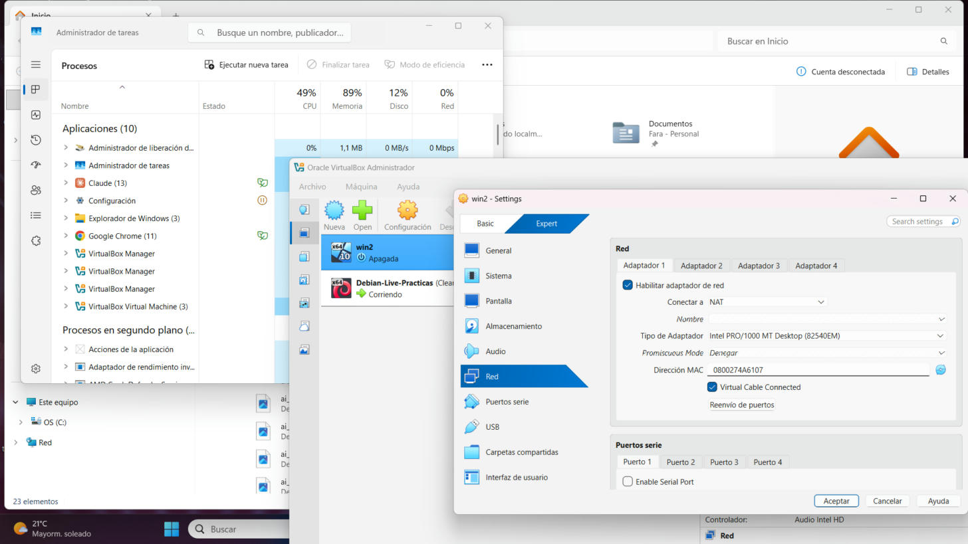
Figura 1. Configuración de red de la máquina virtual 'win2' — Adaptador 1 en modo NAT (VirtualBox → Configuración → Red).
La máquina de prácticas se configuró con un adaptador de red en modo NAT (Network Address Translation), tal como se observa en la Figura 1 ("Conectar a: NAT"). Este modo protege al equipo anfitrión (Host) porque la máquina virtual no se conecta directamente a la red física ni recibe una dirección IP visible desde el exterior: todo el tráfico saliente de la VM pasa a través de una capa de traducción de direcciones gestionada por VirtualBox, que actúa como un enrutador intermedio. Como resultado, ningún dispositivo de la red local ni de Internet puede iniciar una conexión directa hacia la máquina virtual, y cualquier código malicioso, malware o actividad insegura que se ejecute dentro del laboratorio queda aislado en su propia subred virtual, sin poder "ver" ni atacar directamente al Host ni a otros equipos de la red. Esto convierte al NAT en la primera barrera de seguridad del laboratorio.

2. Capa Windows — Cuenta Estándar y Actualizaciones
Nota sobre este punto: por restricciones de tiempo y de recursos de la sesión, las capturas de "Cuentas de usuario" (mostrando el usuario estándar separado del Administrador) y de "Windows Update" no se generaron en esta sesión de trabajo. Para completarlas, inicia la máquina virtual 'win2' (Windows 10) y captura: (1) Configuración → Cuentas → Familia y otros usuarios, mostrando la cuenta estándar; y (2) Configuración → Windows Update, mostrando el sistema actualizado. Ambas capturas toman menos de un minuto una vez la VM está encendida e insértalas aquí reemplazando este texto.

3. Capa Linux — Permisos de Archivos y Actualización de Paquetes
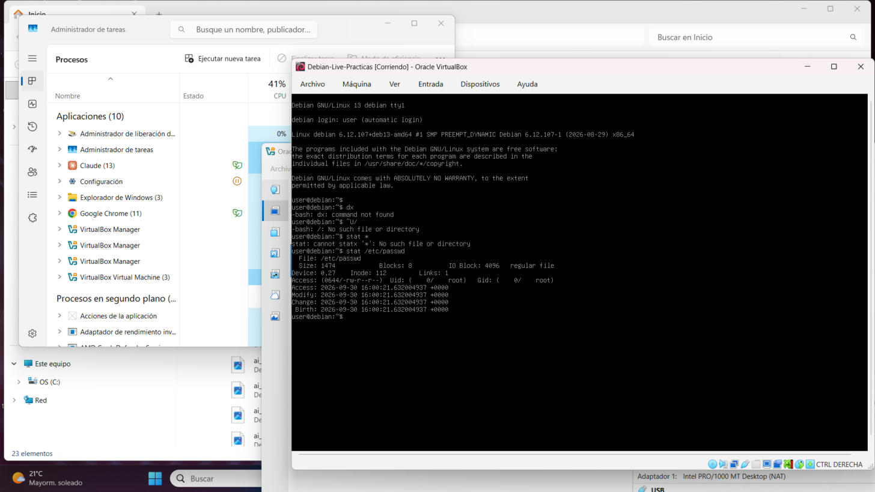
Figura 2. Salida del comando 'stat /etc/passwd' en Debian Live, mostrando permisos (-rw-r--r--), propietario y grupo (root).
Se utilizó el comando 'stat' sobre un archivo del sistema ('/etc/passwd') para demostrar el modelo de permisos de Linux. La salida (Figura 2) muestra claramente la cadena de permisos '-rw-r--r--' (Access: 0644), así como el propietario y grupo del archivo (Uid: 0/root, Gid: 0/root). Esto evidencia que el sistema aplica control de acceso basado en permisos de lectura/escritura/ejecución para el propietario, el grupo y el resto de usuarios, un pilar fundamental del hardening en sistemas Linux.
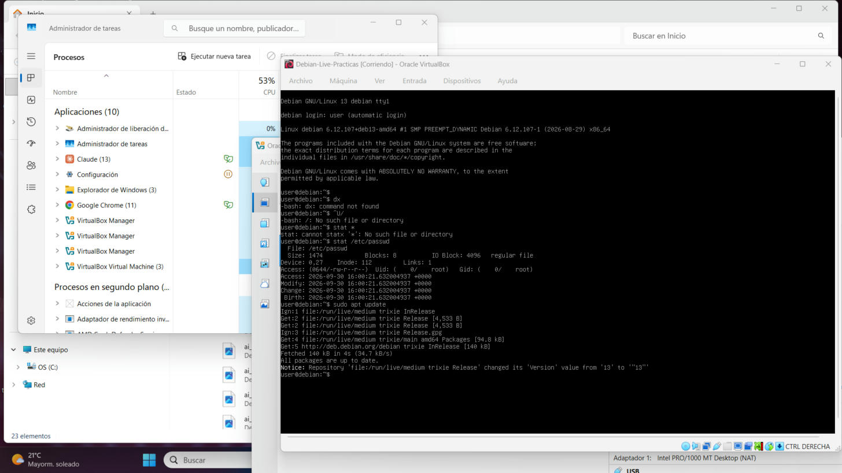
Figura 3. Ejecución de 'sudo apt update' en Debian Live, actualizando la lista de paquetes disponibles.
Se ejecutó el comando 'sudo apt update' (Figura 3), el cual contacta los repositorios oficiales de Debian y del propio medio de instalación para actualizar la lista local de paquetes disponibles. La salida confirma la obtención exitosa de los índices de paquetes y finaliza con el mensaje "All packages are up to date", demostrando que el sistema fue verificado y se encuentra al día respecto a su repositorio configurado.

4. La Red de Seguridad — Instantánea (Snapshot)
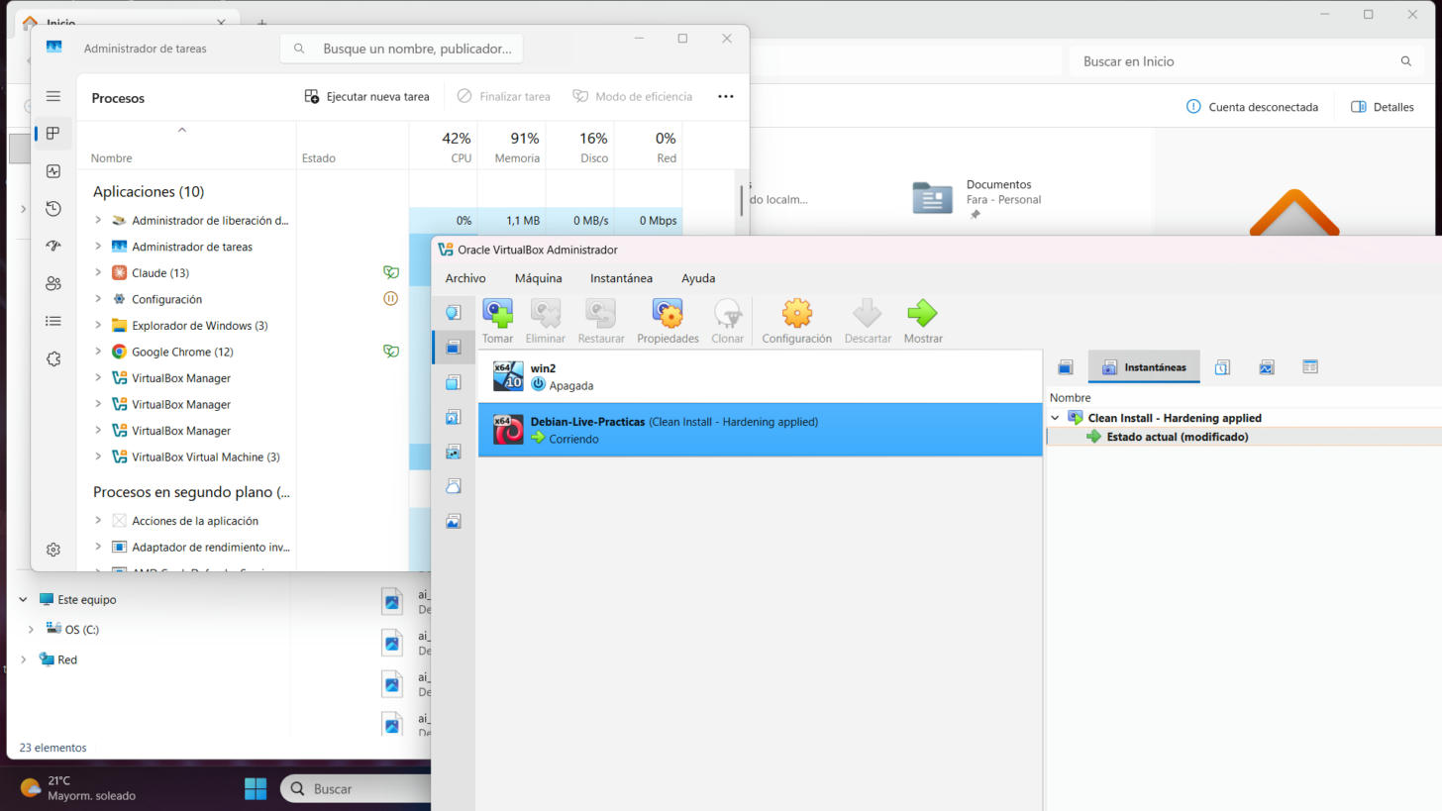
Figura 4. Administrador de Instantáneas de VirtualBox mostrando la instantánea 'Clean Install - Hardening applied'.
Finalmente, se creó una instantánea (snapshot) del estado actual de la máquina virtual, nombrada exactamente 'Clean Install - Hardening applied', tal como se observa en la Figura 4. Esta instantánea actúa como una red de seguridad: si en experimentos futuros el sistema se corrompe, se infecta deliberadamente con malware de prueba o sufre cualquier configuración errónea, es posible restaurar la máquina virtual a este punto exacto en segundos, sin necesidad de reinstalar el sistema operativo desde cero. Esto permite experimentar con confianza dentro del laboratorio.

